4.1.6用户注册的修改

打开/var/www/html/nexusphp/ekucms/core/Lib/Action/Home/VideoAction.class.php

|  |
| --- |
| vi /var/www/html/nexusphp/ekucms/core/Lib/Action/Home/VideoAction.class.php |

找到$url="http://222.199.184.40/nexusphp/passenger.php";将 222.199.184.40/nexusphp 改成nexusphp的域名

修改后为$url="http://www.nexusphp.com/passenger.php";

4.1.7删除种子文件的修改

打开/var/www/nexusphp/fastdelete.php

|  |
| --- |
| vi /var/www/html/nexusphp/fastdelete.php |

找到$url="222.199.184.41/transmission/removeseed.php";

将222.199.184.41修改成保种机器的ip地址

**4.2、ekucms的安装**

4.2.1在phpmyadmin中新建数据库ekucms

4.2.2在地址栏中输入<http://ekucms的域名/install.php>

根据提示安装一些上传和配置是要有读写权限的

照提示安装,数据库必须输入ekucms，数据库前缀必须输入eku122x_ 。如果不是，自行修改

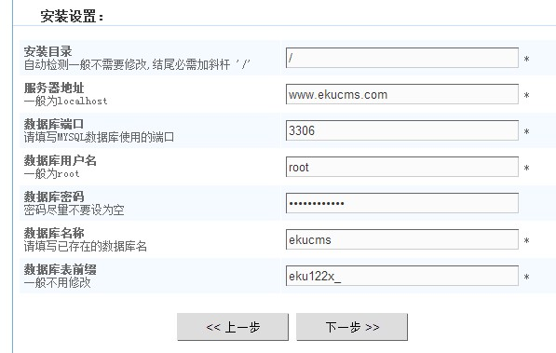

4.2.3 安装完毕后，登录管理后台(http://你的域名/admin)，进行网站设置

后台用户名:admin

后台 密 码:admin888

4.2.4打开/var/www/html/nexusphp/ekucms/template/default/Home/video_detail.html

|  |
| --- |
| vi /var/www/html/nexusphp/ekucms/template/default/Home/video_detail.html |

找到



将222.199.184.40/nexusphp改成nexusphp的域名(www.nexusphp.com)